Давай посмотрим кто у нас сегодня в гостях 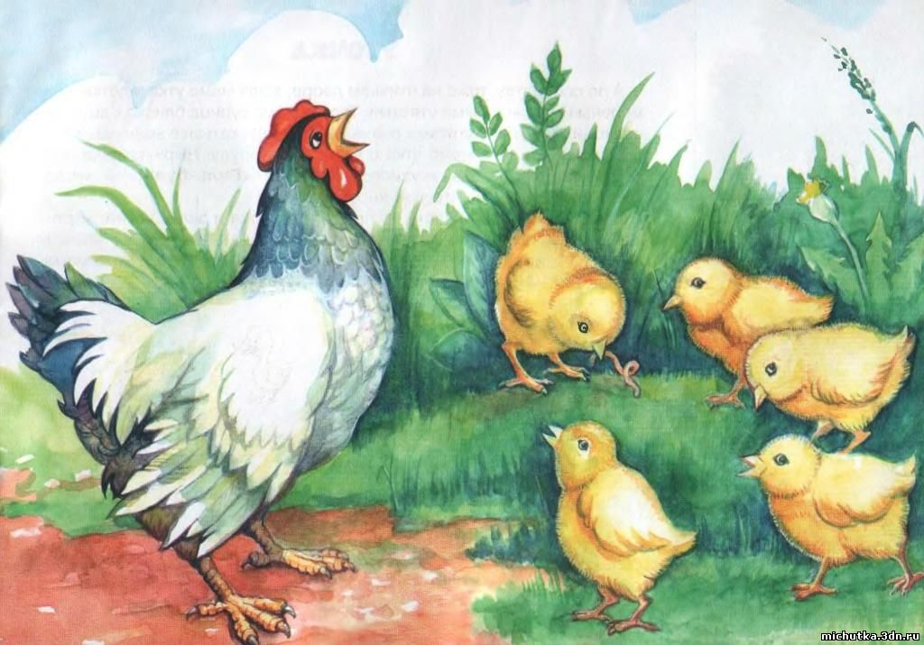
Родитель: давайте поздороваемся.
Рассматривая курочку, помогите ребенку выделить характерные признаки. Какая она красивая.
Родитель: Курочка, зачем ты к нам пришла?
Курочка: Все мои детки–цыплятки, вышли со мной погулять и разбежались кто куда, а я не успела их поймать, и теперь я одна и боюсь, что мои цыплятки ко мне не вернутся.
Родитель: А ты хочешь помочь курочке? Вспомни, чем питаются цыплята? Чем мы можем их приманить? (Семечки, крошки хлеба, зерно).
Курочка подтверждает, что ей и ее цыпляткам очень нравятся зернышки и Родитель: Давай споем песенку и выполним движения:
Куд-куда? куд-куда?
Ну-ка, ну-ка все сюда!
Ну ка к маме под крыло!
Куд куда вас понесло?
Вышла курочка гулять,
Свежей травки пощипать.
А за ней ребятки –
Желтые цыплятки.
Ко-ко-ко, ко-ко-ко,
Не ходите далеко.
Лапками гребите, зернышки ищите.
Родитель: Присаживаемся на стульчик. Обрати внимание на свои руки и пальчики. Что можно делать руками и пальчиками? (Держать ложку – кушать, хлопать, держать зубную щетку – чистить зубы, держать карандаш и кисточку – рисовать. А еще рисовать можно одними пальчиками, без кисточки).
Мы сегодня с тобой будем волшебниками – будем рисовать, пальчиками.
Родитель кладет перед ребёнком альбомный лист с нарисованной курицей:
Родитель: Давай поможем маме-наседке вернуть цыпляток и насыплем зернышек. А какого цвета краска нам понадобится? (желтая). Молодец. Закатываем рукава и внимательно смотрим, мы будем рисовать зернышки для цыпляток. Я беру пальчик и обмакиваю его в краску (не весь – кончик пальчика) и прикладываю его к листочку. Мой пальчик как будто качается на качелях (чуть-чуть вперед, чуть-чуть назад и убираю) Посмотри палец грязный, что нужно делать? Вытереть мокрой салфеткой.
Теперь можно и курочке помочь. Краску в розетке можно взять в руку. Рисуйте аккуратно, набирайте на палец краску хорошо (чтобы зернышки были сочные). Зернышек рисуйте одно возле другого.
Родитель: Когда заканчиваешь, вытирай пальцы салфетками.
Родитель: Цыплята увидели зернышки и сразу побежали к маме!
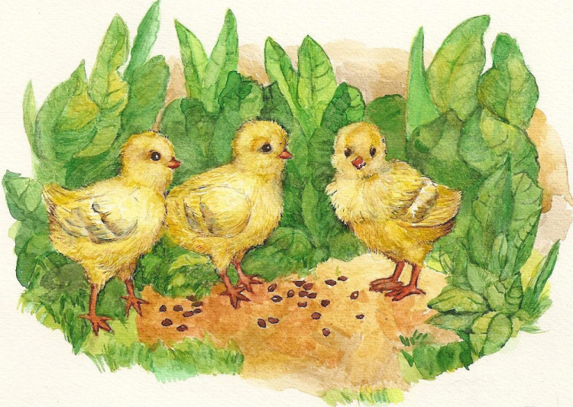
Родитель: Молодец, мы с тобой накормили цыпляток, много зернышек нарисовали, теперь цыплятки не будут убегать от мамы-курицы.

Предложите ребенку показать, как цыплятки будут клевать зернышки.

Родитель: Сделайте из ладошки клювик и поклюйте корм.
Ну а сейчас скажем курочке и цыпляткам «до свидания»!
Теперь пойдемте мыть наши ручки, чтобы они были чистые.
